2021年度

四川省广元市朝天区综合行政执法局部门决算
目录

公开时间：2022年9月27日

第一部分 部门概况
一、基本职能及主要工作
二、机构设置
第二部分 2021年度部门决算情况说明
一、收入支出决算总体情况说明
二、收入决算情况说明
三、支出决算情况说明
四、财政拨款收入支出决算总体情况说明
五、一般公共预算财政拨款支出决算情况说明
六、一般公共预算财政拨款基本支出决算情况说明
七、“三公”经费财政拨款支出决算情况说明
八、政府性基金预算支出决算情况说明
九、国有资本经营预算支出决算情况说明
十、预算绩效管理情况
十一、其他重要事项的情况说明
第三部分 名词解释
第四部分 附件
第五部分 附表
一、收入支出决算总表
二、收入决算表
三、支出决算表
四、财政拨款收入支出决算总表
五、财政拨款支出决算明细表
六、一般公共预算财政拨款支出决算表
七、一般公共预算财政拨款支出决算明细表
八、一般公共预算财政拨款基本支出决算表
九、一般公共预算财政拨款项目支出决算表
十、一般公共预算财政拨款“三公”经费支出决算表
十一、政府性基金预算财政拨款收入支出决算表
十二、政府性基金预算财政拨款“三公”经费支出决算表
十三、国有资本经营预算财政拨款收入支出决算表
十四、国有资本经营预算财政拨款支出决算表
(注：请部门根据实际注明页码)

第一部分 部门概况

一、基本职能及主要工作
（一）主要职能。
1、贯彻执行国家、省、市有关综合行政执法、城乡环境综合治理、环境卫生管理工作的方针政策和法律法规。
2、负责行使原区城市城镇管理执法局(广元市城市管理行政执法局朝天区分局)、区住房和城乡建设局、区财政局、区经济和信息化局、区商务局等部门行使的行政执法权。
3、实施授权行政处罚权相关的行政检查权、行政命令权和法律、法规规定的相应行政强制权;负责派出机构综合执法队伍建设和业务指导。
4、负责行使关闭、闲置、拆除生活垃圾处置设施、场所核准。
5、负责组织开展全区城乡环境综合治理和爱国卫生运动工作。
6、主管城区市容和环境卫生工作。
7、负责有关法律法规的宣传工作，受理综合行政执法、城乡环境综合治理、城区市容和环境卫生管理工作相关的信访和群众投诉。
8、负责编制全区综合行政执法、城乡环境综合治理、市容和环境卫生工作经费年度计划，会同有关部门对职能职责相关的行政事业性收费工作进行监督管理。
9、完成区委、区政府交办的其它任务。

（二）2021年重点工作完成情况。
1.市下目标完成情况
（1）.城乡环境综合治理方面。创建农村生活垃圾分类示范乡镇（场镇）1个（两河口镇），农村生活垃圾分类示范村（社区）10个，均达目标任务的100％。
（2）.爱国卫生运动方面。国家卫生城市迎接国家暗访复审工作顺利完成并得到国家暗访组高度评价，中子镇、两河口镇2个乡镇创建国家卫生乡镇已顺利通过省级暗访，创建省级卫生乡镇1个（大滩镇）、省级卫生村10个，均达目标任务的100％。
（3）.城市生活垃圾分类方面。建成城市生活垃圾分类示范教育基地1个、示范单位5个，评选典型先进家庭11户,均达目标任务的100%，垃圾分类积分制管理大力推广，体制机制进一步完善。
2.经济指标完成情况
2021年，完成非税收入30万元，达到目标任务25万元的120%；完成固定资产投资3232万元，达到目标任务3000万元的107%；向上争取到位项目及专项补助资金700万元，达到目标任务600万元的 117%；引进到位项目资金5300万元，达到目标任务3000万元的176%。

二、机构设置
区综合行政执法局属财政一级预算单位，下属二级预算单位0个，其中参照公务员法管理的事业单位1个，其他事业单位1个。
区综合行政执法局总编制38名，其中行政编制5名，行政执法编制0名，事业编制17名，工勤编制1人，参公编制15人，自收自支编制0名，财政定补人员1人。在职人员总数33人，其中行政人员13人，行政执法人员0人，事业人员20人。

第二部分 2021年度部门决算情况 说明

- 收入支出决算总体情况说明
2021年度收、支总计2454.58万元。与2020年相比，收、支总计各增加226.08万元，增长10.14%。主要变动原因一是人员工资增加；二是项目资金增加。
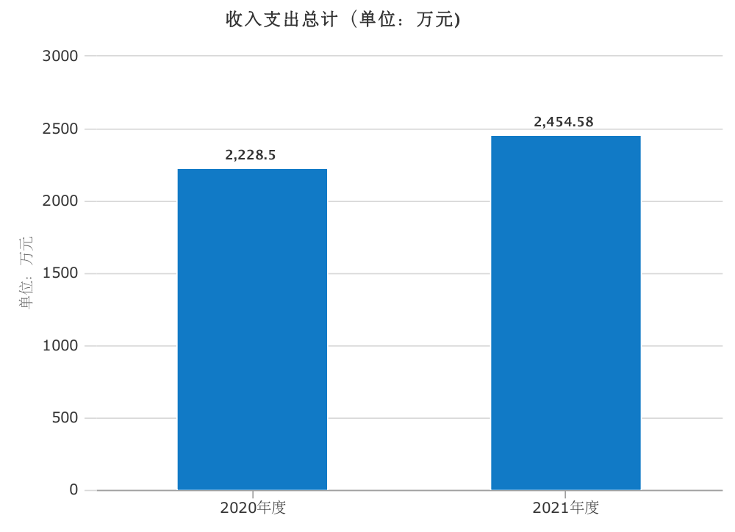（图1：收入支出决算情况）（柱状图）

- 收入决算情况说明

2021年本年收入合计2454.58万元，其中：一般公共预算财政拨款收入2454.58万元，占100%；政府性基金预算财政拨款收入0万元，占0%；国有资本经营预算财政拨款收入0万元，占0%；上级补助收入0万元，占0%；事业收入0万元，占0%；经营收入0万元，占0%；附属单位上缴收入0万元，占0%；其他收入0万元，占0%。
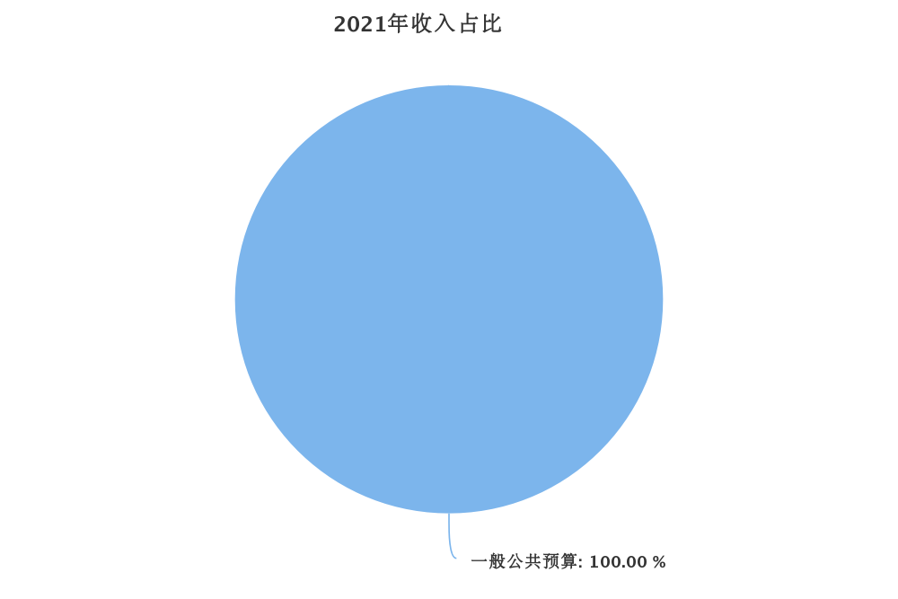（图2：2021年收入占比）（饼状图）

- 支出决算情况说明

2021年本年支出合计2454.58万元，其中：基本支出480.6万元，占19.58%；项目支出1973.98万元，占80.42%；上缴上级支出0万元，占0%；经营支出0万元，占0%；对附属单位补助支出0万元，占0%。
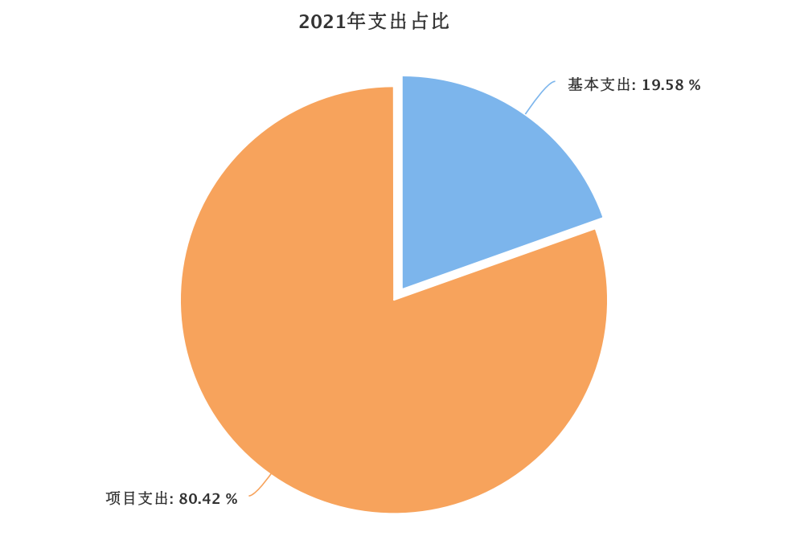
（图3：支出决算结构图）（饼状图）

四、财政拨款收入支出决算总体情况说明
2021年财政拨款收、支总计2454.58万元。与2020年相比，财政拨款收、支总计各增加226.08万元，增长10.14%。主要变动原因是一是人员工资增加；二是项目资金增加。
（注：数据来源于财决01-1表）
（图4：财政拨款收、支决算总计变动情况）（柱状图）

五、一般公共预算财政拨款支出决算情况说明

（一）一般公共预算财政拨款支出决算总体情况
2021年一般公共预算财政拨款支出2454.58万元，占本年支出合计的100%。与2020年相比，一般公共预算财政拨款支出增加226.08万元，增长10.14%。主要变动原因是人员工资增加；二是项目资金增加。

（图5：一般公共预算财政拨款支出决算变动情况）（柱状图）

（二）一般公共预算财政拨款支出决算结构情况
2021年一般公共预算财政拨款支出2454.58万元，主要用于以下方面:一般公共服务（类）支出0万元，占0%；教育支出（类）0万元，占0%；科学技术（类）支出0万元，占0%；城乡社区（类）支出2339.74万元，占95.32%文化旅游体育与传媒（类）支出30万元，占1.2%；社会保障和就业（类）支出39.41万元，占1.6%；卫生健康支出18.59万元，占0.7%；住房保障支出26.84万元，占1.09%；
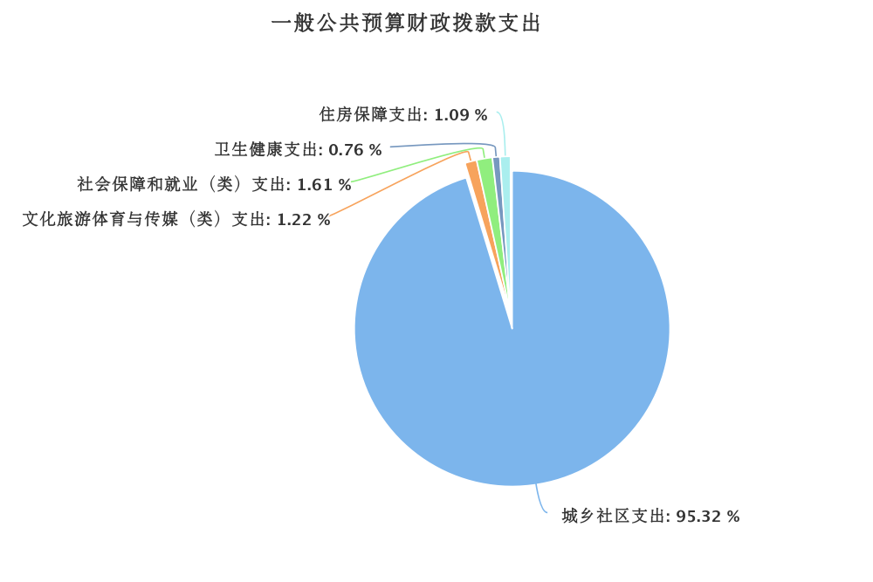
（图6：一般公共预算财政拨款支出决算结构）（饼状图）

（三）一般公共预算财政拨款支出决算具体情况

2021年一般公共预算支出决算数为2454.58，完成预算100%。其中：
1.一般公共服务: 支出决算为0万元，完成预算0%。
2.教育: 支出决算为0万元，完成预算0%。
3.科学技术: 支出决算为0万元，完成预算0%。
4.文化旅游体育与传媒: 支出决算为30万元，完成预算100%。
5.社会保障和就业（类）行政事业单位养老支出（款）机关事业单位基本养老保险及职业年金缴费（项）: 支出决算为39.41万元，完成预算100%。
6.卫生健康（类）行政事业单位医疗（款）行政单位医疗（项）:支出决算为18.59万元，完成预算100%。
7.城乡社区支出（类）城乡社区管理事务（款）行政运行（项）: 支出决算为2339.74万元，完成预算100%。
8. 住房保障（类）住房改革支出（款）住房公积金（项）:支出决算为26.84万元，完成预算100%。

六、一般公共预算财政拨款基本支出决算情况说明
2021年一般公共预算财政拨款基本支出480.6万元，其中：
人员经费431.9万元，主要包括：基本工资、津贴补贴、奖金、伙食补助费、绩效工资、机关事业单位基本养老保险缴费、职业年金缴费、其他社会保障缴费、其他工资福利支出、离休费、退休费、抚恤金、生活补助、医疗费补助、奖励金、住房公积金、其他对个人和家庭的补助支出等。
公用经费48.7万元，主要包括：办公费、印刷费、咨询费、手续费、水费、电费、邮电费、取暖费、物业管理费、差旅费、因公出国（境）费用、维修（护）费、租赁费、会议费、培训费、公务接待费、劳务费、委托业务费、工会经费、福利费、公务用车运行维护费、其他交通费、税金及附加费用、其他商品和服务支出、办公设备购置、专用设备购置、信息网络及软件购置更新、其他资本性支出等。

七、“三公”经费财政拨款支出决算情况说明

（一）“三公”经费财政拨款支出决算总体情况说明
2021年“三公”经费财政拨款支出决算为5.59万元，完成预算85.3%。
（注：上述“预算”口径为调整预算数。）

（二）“三公”经费财政拨款支出决算具体情况说明
2021年“三公”经费财政拨款支出决算中，因公出国（境）费支出决算0万元，占0%；公务用车购置及运行维护费支出决算5.04万元，占90%；公务接待费支出决算0.55万元，占10%。具体情况如下：

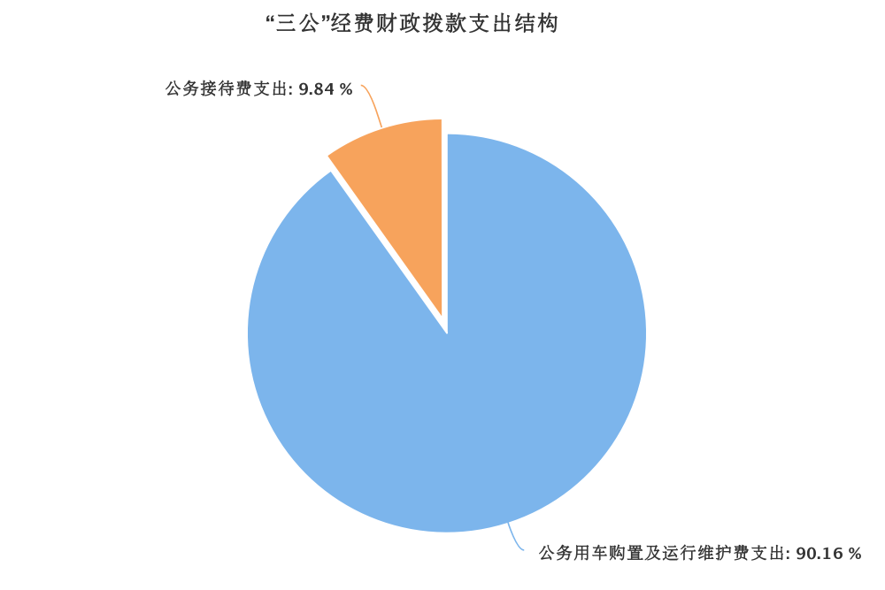（图7：“三公”经费财政拨款支出结构）（饼状图）

1.因公出国（境）经费支出0万元，完成预算0%。全年安排因公出国（境）团组0次，出国（境）0人。因公出国（境）支出决算比2020年增加/减少0万元，增长/下降0%。
开支内容包括：…（团组名称、出访地点、取得成效）等。
2.公务用车购置及运行维护费支出5.04万元,完成预算84%。公务用车购置及运行维护费支出决算比2020年减少0.76万元，下降13%。主要原因是加强公务车的管理，下乡督察次数减少。
其中：公务用车购置支出0万元。全年按规定更新购置公务用车0辆，其中：轿车0辆、金额0万元，越野车0辆、金额0万元，载客汽车0辆、金额0万元。截至2021年12月底，单位共有公务用车0辆，其中：轿车0辆、越野车0辆、载客汽车0辆。
公务用车运行维护费支出5.04万元。主要用于城乡环境治理、垃圾分类、现场会、扶贫帮扶等所需的公务用车燃料费、维修费、过路过桥费、保险费等支出。
3.公务接待费支出0.55万元，完成预算100%。公务接待费支出决算比2020年增加/减少0万元，增长/下降0%。
国内公务接待支出0.55万元，主要用于执行公务、开展业务活动开支的用餐费。国内公务接待12批次，85人次，共计支出0.55万元，具体内容包括垃圾分类现场会、上级检查督查。

外事接待支出0万元，外事接待0批次，0人，共计支出0万元。

八、政府性基金预算支出决算情况说明
2021年政府性基金预算财政拨款支出0万元。

- 国有资本经营预算支出决算情况说明
2021年国有资本经营预算财政拨款支出0万元。

- 预算绩效管理情况

根据预算绩效管理要求，本部门在2021年度预算编制阶段，组织对省级城乡建设发展资金项目、城区生活垃圾市场化运行、及乡镇垃圾清运等5个项目开展了预算事前绩效评估，对3个项目编制了绩效目标，预算执行过程中，选取个项目开展绩效监控，年终执行完毕后，对3个项目开展了绩效自评。同时，本部门对2021年部门整体开展绩效自评，《2021年朝天区综合行政执法局部门整体绩效评价报告》见附件（第四部分）。

- 其他重要事项的情况说明

（一）机关运行经费支出情况
2021年，区执法局机关运行经费支出48.7万元，比2020年减少6.5万元，下降11%（或与2020年决算数持平）。主要原因是人员减少及运行费用减少。

（二）政府采购支出情况
2021年，区综合行政执法局政府采购支出总额0万元，其中：政府采购货物支出0万元、政府采购工程支出0万元、政府采购服务支出0万元。授予中小企业合同金额0万元，占政府采购支出总额的0%，其中：授予小微企业合同金额0万元，占政府采购支出总额的0%。
（注：数据来源于财决附03表）

（三）国有资产占有使用情况
截至2021年12月31日，区综合行政执法局共有车辆8辆，其中：主要领导干部用车0辆、机要通信用车0辆、应急保障用车2辆、其他用车6辆其他用车主要是用于城管执法用车、环卫保洁车辆，单价50万元以上通用设备0台（套），单价100万元以上专用设备0台（套）。
（注：数据来源于财决附03表，按部门决算报表填报数据罗列车辆情况。）

- 名词解释

1.财政拨款收入：指单位从同级财政部门取得的财政预算资金。
2.事业收入：指事业单位开展专业业务活动及辅助活动取得的收入。
3.经营收入：指事业单位在专业业务活动及其辅助活动之外开展非独立核算经营活动取得的收入。
4.其他收入：指单位取得的除上述收入以外的各项收入。
5.使用非财政拨款结余：指事业单位使用以前年度积累的非财政拨款结余弥补当年收支差额的金额。
6.年初结转和结余：指以前年度尚未完成、结转到本年按有关规定继续使用的资金。
7.结余分配：指事业单位按照会计制度规定缴纳的所得税、提取的专用结余以及转入非财政拨款结余的金额等。
8、年末结转和结余：指单位按有关规定结转到下年或以后年度继续使用的资金。
9..社会保障和就业（类）行政事业单位养老支出（款）机关事业单位基本养老保险缴费支出（项）：指我单位在职人员缴纳养老保险支出及职业年金支出。
10.医疗卫生与计划生育（类）行政事业单位医疗（款） 事业单位医疗（项）：指我单位在职人员的医疗保险支出。
11.城乡社区（类）城乡社区管理事务（款）行政运行（项）：指行政运行及好、城管执法、城乡社区环境卫生、其他城乡社区支出。
12.医疗卫生与计划生育（类）公共卫生（款）突发公共卫生事件应急处理（项）：指我单位2020年度应对新冠肺炎突发公共卫生事件的项目支出。
13.住房保障住房改革支出（款）住房公积金（项）：指我单位在职人员缴纳住房公积金支出。
（解释本部门决算报表中涉及的全部功能分类科目至项级，不涉及的科目请自行删除。请参照《2021年政府收支分类科目》增减内容。）
14.基本支出：指为保障机构正常运转、完成日常工作任务而发生的人员支出和公用支出。
15.项目支出：指在基本支出之外为完成特定行政任务和事业发展目标所发生的支出。
16.经营支出：指事业单位在专业业务活动及其辅助活动之外开展非独立核算经营活动发生的支出。
17.“三公”经费：指部门用财政拨款安排的因公出国（境）费、公务用车购置及运行费和公务接待费。其中，因公出国（境）费反映单位公务出国（境）的国际旅费、国外城市间交通费、住宿费、伙食费、培训费、公杂费等支出；公务用车购置及运行费反映单位公务用车车辆购置支出（含车辆购置税）及租用费、燃料费、维修费、过路过桥费、保险费等支出；公务接待费反映单位按规定开支的各类公务接待（含外宾接待）支出。
18.机关运行经费：为保障行政单位（含参照公务员法管理的事业单位）运行用于购买货物和服务的各项资金，包括办公及印刷费、邮电费、差旅费、会议费、福利费、日常维修费、专用材料及一般设备购置费、办公用房水电费、办公用房取暖费、办公用房物业管理费、公务用车运行维护费以及其他费用。

（名词解释部分请根据各部门实际列支情况罗列，并根据本部门职责职能增减名词解释内容。）

第四部分 附件

附件
2021年区综合行政执法局部门整体绩效评价 报告

一、部门（单位）概况
（一）机构组成
区综合行政执法局属行政单位，区政府组成部门，属财政一级预算单位，无下属二级预算单位，内设综合股，下设区综合执法大队、区环境卫生管理所。区城乡环境综合治理办公室及区爱国卫生运动委员会办公室合署办公。
（二）机构职能
1.贯彻执行国家、省、市有关综合行政执法、城乡环境综合治理、环境卫生管理工作的方针政策和法律法规，起草有关规范性文件草案，编制年度工作计划并组织实施，研究制定城市（城镇）容貌管理标准。
2.负责行使原区城市城镇管理执法局（广元市城市管理行政执法局朝天区分局）、区住房和城乡建设局、区财政局、区经济和信息化局、区商务局等部门行使的行政执法权。
3.实施授权行政处罚权相关的行政检查权、行政命令权和法律、法规规定的相应行政强制权；组织统筹开展全区性重大综合执法活动和专项活动；负责授权行政处罚权职能范围内所属的行政违法举报、投诉或部门移送的案件线索查处、移送或转办；负责组织授权行政处罚权职能范围内有关行政处罚案件的会审和行政应诉工作；负责“行政执法与刑事司法”衔接工作，按相关规定和程序向司法机关移送涉嫌犯罪的案件线索；负责配合相关行政部门监督抽检、行业整治等活动；负责全区综合执法人员的教育培训、监督考核等；负责派出机构综合执法队伍建设和业务指导。
4.负责行使关闭、闲置、拆除生活垃圾处置设施、场所核准；关闭、闲置、拆除城市环卫设施许可；从事生活垃圾（含粪便）经营性清扫、收集、运输、处理服务审批，城市建筑垃圾处置核准；设置大型户外广告及在城市建筑物、设施上悬挂、张贴宣传品审批，场镇户外广告设置申请，机动车临时停车泊位以及各类道路交通标志标牌的规划、设计、建设和日常管理申请。
5.负责组织开展全区城乡环境综合治理和爱国卫生运动工作。
6.主管城区市容和环境卫生工作，负责市容环卫设施建设项目的方案审查和监督管理。对城乡生活垃圾和城市特种垃圾、建筑垃圾按规范收集、清运和处置并行使管理权，负责机动车清洗、环境卫生的行业管理。
7.负责有关法律法规的宣传工作，受理综合行政执法、城乡环境综合治理、城区市容和环境卫生管理工作相关的信访和群众投诉。
8.负责编制全区综合行政执法、城乡环境综合治理、市容和环境卫生工作经费年度计划，会同有关部门对职能职责相关的行政事业性收费工作进行监督管理。
9.完成区委、区政府交办的其他任务。
（三）人员概况
区人民政府核定我局编制34人，其中：行政编制13人，事业编制17人，工勤编制4人，核定城管协管员25人，财政定额人员1人。目前，我局在编在职人员33人，其中：行政编制13人，事业编制16人，工勤编制4人，城管协管员25人，财政定额人员1人。
二、部门财政资金收支情况
（一）部门财政资金收入情况
2021年度一般预算收入完成2454.58万元，其中，基本支出收入480.6万元，日常公用支出收入48.7万元，项目收入1973.98万元。
（二）部门财政资金支出情况
2021年度一般预算支出完成2454.58万元，其中，基本支出480.6万元，日常公用支出48.7万元，项目支出1973.98万元。
三、部门整体预算绩效管理情况（根据适用指标体系进行调整）
（一）部门预算项目绩效管理。
人员类项目支出预算480.6万元，主要包括人员工资、社保缴费等，实现年初预算绩效。
运转类项目支出预算48.7万元，主要包括办公费、差旅费、公务车运行等，实现年初预算绩效。
特定目标类项目支出预算1973.98万元，实现年初预算绩效。
1.执行进度：全年按照年初制定预算情况，截止本年度12月31日，按100%进度执行。
2.预算调整：年初预算编制结束，经单位领导确定，相关部门审核后，全年未做出预算相关调整。
3.经费控制：严格按照年初预算的各项经费执行。
4.政府采购：执行采购与采购预算及备案一致。
5.资金结余率和违规记录：全年资金无结余，无任何违规违纪情况。
（二）结果应用情况
年初预算主要包括以下几项内容：一是单位人员经费预算，主要包括人员工资福利、保险缴费等；二是单位日常公用经费预算，其中包括：三公经费、差旅费等；三是对单位项目支出进行明细经费预算。在预算过程中本着预算测算与部门工作任务、事权划分相匹配，基本支出与项目支出界定清晰，科学、合理设立了整体绩效目标和项目绩效目标。
通过自评，部门整体绩效评价公平、公正、公开，全年严格按照预算支出管理，完成了各项收支任务。
（三）自评质量
1.一是进一步建立健全本单位资产管理的相关制度，完善资产管理信息系统，确保系统信息与账面、实物相符；二是按季度对单位固定资产的种类和数量进行清理核实，及时核销和更新资产台账；三是按月对固定资产资进行计提折旧和摊销；四是按月向资产管理部门上报资产清查报表，切实提升资产管理的质量和水平。
2.建立健全部门内部控制制度，加强财务管理，强化财务监督，增强法纪观念，遵守规章制度，保证了财务管理有法可依、有章可循，财务工作质量水平大幅提升。
3.按照上级及业务主管部门的统一要求，及时在政府网站上公开预决算及绩效信息情况。
本次部门整体支出绩效自评得分97分。
四、自评结论及建议
（一）自评结论
1.全年严格按照预算支出管理，完成了各项收支任务。
2.全面完成绩效目标任务，大幅提升绩效工资的满意度，取得了良好的社会效益。
（二）存在问题
1.重视程度有待加强，绩效目标设定不够精细合理；
2.绩效评价思想上存在误区，绩效评价方式比较单一，形式和内容不够全面；
3.项目支出绩效目标设置不够精细，指标数量不够明晰，结构不太合理。
（三）改进建议
1.进一步树立正确的绩效评价观，加强绩效评价工作中的预算编制、预算管理和预算执行等基础工作建设；
2.进一步加强财务管理，建立健全财务管理制度及体系，规范财务行为，强化绩效目标完成与预算执行相互衔接、相互促进，确保绩效目标全面完成；
3.加强业务培训学习，提升业务技能水平，切实提高预算编制、绩效目标设置的质量和水平。
4.改进绩效评价工作方法。一是加强预算编制与目标设置的一致性；二是加强预算执行与绩效目标完成的一致性；三是构建合理、适当、可操作的评价体系；四是对绩效评价的结果，充分发挥作用。

附件

2021年度省级城乡建设发展专项资金（污水垃圾处理设施建设方向）绩效自评报告
（朝天区综合行政执法局）
一、项目概况
（一）项目基本情况
1.资金管理办法制定及执行情况。严格按照专项资金管理办法有关要求，加强对项目实施单位的项目和资金管理。结合朝天区综合行政执法局制定了《“三重一大”集体决策制度》、《党组会议制度》、《财务综合管理制度》等相关制度，严格执行财务管理制度，设立专账，专款专用。财务处理及时，会计核算规范，以确保项目资金使用效果。项目大额资金开支必须按财务管理制度实行转账，严格控制项目中的现金支付，加强固定资产的管理，符合采购要求的必须实行采购，切实加强财政资金管理，确保充分发挥效益。资金拨付具有完整的审批程序和手续，资金使用符合项目预算批复，不存在截留、挤占、挪用、虚列支出等情况。
2.资金管理的职责分工、工作流程。按照朝天区综合行政执法局制定了《“三重一大”集体决策制度》、《党组会议制度》、《财务综合管理制度》等相关制度规定，项目建设及日常经费管理，按照经办人对具体支出的事项、原始凭证负责；业务分管领导对经办人支出事项及原始凭证负责；计财装备室负责人根据业务分管领导审核意见对支出原始凭证真实性、合法性、完整性等进行复核，明确列支会计科目；分管财务领导根据审签情况进行审批入账。所有发生的费用后一周内完善报销手续。对项目建设资金的申请拨付，严格按照“三重一大”集体决策制度执行，对资金支付按照专项资金管理办法逐层审签执行，局务会审定事项要将会议纪要或记录作为附件。
3. 按照《“十四五”全国城镇生活垃圾无害化处理设施建设规划》，提出：加快垃圾处理设施建设，合理布局生活垃圾处理设施，尚不具备处理能力的设市城市和县城要在2023年前具备无害化处理能力。建制镇产生的生活垃圾就近纳入县级或市级垃圾处理设施集中处理，原则上建制镇不单独建设处理设施(距离县市较远的建制镇可视具体情况另行考虑) 的文件精神，根据广元市朝天区人民政府办公室关于印发《广元市朝天区城乡生活垃圾处理设施建设三年推进方案（2021-2023年）的通知 》（广朝府办发〔2021〕1号）文件内容要求，我区处于长江流域生态保护范围，基础设施建设不完善、垃圾处理专用设施欠缺等因素，完全符合该项目资金支持，项目资金使用方向为城区生活垃圾分类收转运设施建设及朝天区中子镇等11个乡镇生活垃圾分类收转运设施建设两个项目，重点解决城区垃圾处置及曾家山旅游景区农村垃圾收转运设施设备建设，从而形成农村垃圾分类收转运长效机制。在项目申报上重点考虑上述因素予以申报，补齐农村垃圾分类设施欠缺的短板，结合我区区情，本级财政的承载能力，合理科学的进行规划、资金整合等一系列工作，通过项目的事前绩效评价，该项目申报切实可行，并以规定进行了项目申报。
4.资金严格按照资金跟着项目走的原则进行分配。在项目资金分配上，按照项目类别进行分配，朝天区城区生活垃圾分类收转运设施建设项目及朝天区中子镇等11个乡镇生活垃圾分类收转运设施建设项目，根据2021年申报的省级城乡建设资金使用的方向和范围规定，该项目符合我区实施的项目建设内容；按照2021年申报的省级城乡建设资金使用的方向和范围规定，结合《广元市朝天区城乡生活垃圾处理设施建设三年推进方案（2021-2023年）的通知 》的实施内容，重点解决了曾家山景区及中子、朝天镇等重点集镇的垃圾收转运处理设施欠缺的短板。按照子项目涉及的工程量大小、区域位置、专项资金重点支持的方向等因素，对2021年省级城乡建设资金进行了进一步的明确细化，确保资金使用方向上、合理上等方面发挥财政资金的使用效益。
（二）本方向专项资金绩效目标
1.朝天区城区生活垃圾分类收转运设施建设项目主要建设内容为：建设日处理50吨/日的城市生活垃圾中转站1座，其他垃圾收集点1400余个，购置四分类垃圾收运车10辆等设施设备配套，形成分类投放、分类收集、分类运输、分类处理全过程分类收运处理体系，达到生活垃圾减量化、资源化、无害化要求。
本项目绩效目标：至2021年末计划开工项目个数1 个；至2021年末计划完工项目个数1 个；支持项目2021年计划投资12654万元；2021年项目计划开工率100%；到位2021年度省级城乡建设发展专项资金386万元，资金到位率100%，截止2021年年底专项资金计划拨付率100%。
实际绩效目标完成情况：至2021年末实际开工项目个数1 个；至2021年末实际完工项目个数1 个；支持项目2021年计划投资12654万元；至2021年末已拨付专项资金386万元；至2021年末项目开工率100%；至2021年末专项资金拨付率100%。
该项目于2021年12月底前全部竣工并投入运行，项目运行正常，资金使用规范，充分发挥了专项资金的使用效益。
2.朝天区中子镇等11个乡镇生活垃圾分类收转运设施建设项目主要建设内容为: 建设农村生活垃圾分类服务站80座，有机固废一体化发酵处理站30座，其他垃圾收集点5500余个，购置四分类垃圾收运车40辆等设施设备配套。
本项目绩效目标：至2021年末计划开工项目个数1 个；支持项目2021年计划投资8142万元,实际投资8290万元；2021年项目计划开工率100%；2021年度省级城乡建设发展专项资金资金到位率100%；2021年省级城乡建设发展专项资金计划拨付率100%。
实际绩效目标完成情况：至2021年末实际开工项目个数1 个；该项目建设为三年推进建设项目，整个项目建设完成为2023年12月。截止2021年底，完工率达42.2%。支持项目2021年计划投资8142万元； 2021年末完成投资8290万元。至2021年末项目开工率100%；已拨付2021年度省级城乡建设发展专项资金314万元；专项资金拨付率100%。
截止2022年3月底前，已建成项目在2021年底前42.2%的基础上增加20%达到该项目的62.2%，增加项目投资3900万元。投入使用的项目，运行正常，后续项目正有序建设，已支付的2021年第二批省级城乡建设发展专项城乡垃圾设施建设资金使用规范，充分发挥了专项资金的使用效益。
3.区结合行政执法局主要职责职能为：依法行使城市（城镇）规划与建设方面、市容市貌和环境卫生方面、市政管理方面的行政执法，参与规划与建设管理全过程。制定朝天区城市（城镇）容貌和环境卫生管理及综合执法工作计划，研究制定城市（城镇）容貌管理标准，草拟朝天区城乡环境综合治理实施办法。主管城区市容和环境卫生工作，负责市容环卫设施建设项目的方案审查和实施监督管理。对城市（城镇）生活垃圾、特种垃圾、建筑垃圾按规范收集、清运和处置并行使管理权，负责机动车清洗、环境卫生的行业管理。
本次项目完全符合省级城乡建设发展专项资金支持方向，申报内容与具体实施内容相符、申报目标合理可行。
（三）自评步骤及方法
1.自评步骤：一是自评程序拟定工作方案。结合项目绩效评估工作要求。拟定《绩效评价工作方案》，包括评估对象、内容、方法、时间安排等。二是项目资料收集。熟悉项目内容；提前明确绩效评估资料准备清单，收集项目单位项目申报书、绩效目标申请表等。三是现场调研。在收集审核项目资料基础上，组织相关部门及人员到项目现场进行调研。通过查阅资料、实地勘察、核实、了解项目具体内容和项目实施的具体做法、依据等，将现场情况与上报资料进行对比，对项目疑点问题进行询问，听取并记录项目单位对有关问题的解释和答复。四是组织实施评估。结合项目资料、现场调研结果，进行分析论证，对项目进行评议。形成绩效评估结论完成最终评价报告，提出评估结论意见。
2.论证思路及方法：本次事前绩效评估主要针对项目实施的必要性、可行性、公益性评估、项目建设投资合规性与项目成熟度评估、资金需求和资金使用计划合理性评估等方面进行综合评估、分析与论证，并提出相关建议。评估方式为：本次绩效评估遵循全面考虑、重点突出的原则，主要采用文献法、社会调查法、对比分析法等评估方式或手段，对项目的相关性、可行性、持续性等方面进行全面评估。文献法：通过检索、查阅、梳理各级政府部门制定的相关政策文件，以及其他地区政策文件，对政策目标的匹配性、政策内容的合理性等进行综合、全面的评价。
3.社会调查法：社会调查是深入了解政策参与主体和受益方对政策认知及态度的主要方法。评价组将采用实地访谈方式对本次评价政策的制定方和受益方等进行充分调研，更加充分地掌握政策制定的目的、依据、主要内容、以及实际需求，为评价分析提供支撑。对比分析法：本次评价过程中，评价组首先将项目与上级战略规划进行对比，分析项目与战略规划的匹配性；同时，将本项目与其他地区的同类项目进行对比分析，作为判断采购内容合理性的依据之一。

二、专项资金使用情况
（一）资金计划、到位及使用情况。根据2021年10月25日广元市财政局《关于下达2021年第二批省级城乡建设发展专项资金预算的通知》（广财投〔2021〕172号）文件及2021年11月10号广元市朝天区财政局《关于转下达2021年第二批省级城乡建设发展专项资金预算的通知》（广朝财投）〔2021〕17号文件精神，下达我局2021年第二批省级城乡建设发展专项城乡垃圾设施建设资金预算700万元，专项用于以下项目建设。
1.朝天区城区生活垃圾分类收转运设施建设项目资金到位及使用情况：
一是资金计划：本项目总投资12654万元，资金主要来源省级预算内资金386万元，地方财政配套资金12268万元； 二是资金到位：根据根据2021年10月25日广元市财政局《关于下达2021年第二批省级城乡建设发展专项资金预算的通知》（广财投〔2021〕172号）及2021年11月10号广元市朝天区财政局《关于转下达2021年第二批省级城乡建设发展专项资金预算的通知》（广朝财投）〔2021〕17号文件精神，下达我局2021年第二批省级城乡建设发展专项城乡垃圾设施建设资金预算386万元。2021年底前实际到位2021年第二批省级城乡建设发展专项资金386万元，地方财政资金到位12268万元，2021年第二批省级城乡建设发展专项资金到位率100%；三是资金使用：截止2021年12月底前，2021年第二批省级城乡建设发展专项资金支付386万元，支付率为100%，截止2021年底项目建设完成，资金实际已根据相关合同付款节点支付，支付流程符合相关财务管理制度，与预算相符。
2.朝天区中子镇等11个乡镇生活垃圾分类收转运设施建设项目资金到位及使用情况：一是资金计划：本项目2021年计划总投资8142万元，资金主要来源2021年第二批省级城乡建设发展专项资金314万元，地方财政资金7828万元。二是资金到位：根据2021年10月25日广元市财政局《关于下达2021年第二批省级城乡建设发展专项资金预算的通知》（广财投〔2021〕172号）文件及2021年11月10号广元市朝天区财政局《关于转下达2021年第二批省级城乡建设发展专项资金预算的通知》（广朝财投）〔2021〕17号文件精神，截止2021年12月底前，下达我局2021年第二批省级城乡建设发展专项城乡垃圾设施建设资金预算314万元。截止评价时间实际到位2021年第二批省级城乡建设发展专项资金314万元，地方财政资金到位7976万元，2021年第二批省级城乡建设发展专项资金到位率达100%。三是资金使用：截止2021年12月底，项目投资8290万元，其中，2021年第二批省级城乡建设发展专项资金支付314万元，支付率100%。截止2022年3月底前评价时间节点，该项目2022年一季度完成投资3900万元，该项目已完成投资12190万元,完成项目总投资的62.2%。由于该项目建设为三年推进建设项目，整个项目建设完成为2023年12月，部分项目未完工，尚有地方财政配套资金未到支付节点暂未支付。实际已支出资金根据相关合同付款节点支付，支付流程符合相关财务管理制度，与预算相符。

（二）财务管理情况。严格按照专项资金管理办法有关要求，加强对项目实施单位的项目和资金管理。结合朝天区综合行政执法局制定了《“三重一大”集体决策制度》、《党组会议制度》、《财务综合管理制度》等相关制度，严格执行财务管理制度，设立专账，专款专用。财务处理及时，会计核算规范，以确保项目资金使用效果。项目大额资金开支必须按财务管理制度实行转账，严格控制项目中的现金支付，加强固定资产的管理，符合采购要求的必须实行采购，切实加强财政资金管理，确保充分发挥效益。资金拨付具有完整的审批程序和手续，资金使用符合项目预算批复，不存在截留、挤占、挪用、虚列支出等情况。
三、本方向专项资金支持项目的实施及管理情况
（一）项目管理情况。按照广元市朝天区人民政府关于专项资金管理办法的要求及朝天区综合行政执法局制定了《“三重一大”集体决策制度》、《党组会议制度》等一系列管理制度。结合广元市朝天区人民政府办公室关于印发《广元市朝天区城乡生活垃圾处理设施建设三年推进方案（2021-2023年）的通知 》（广朝府办发〔2021〕1号）文件内容，严格按照通知中对项目实施过程中的组织架构、项目建设督查督办、资金拨付、检查验收、审计结算等方面要求实施本项目。主要体现在如下几方面。
1.组织措施。区委、政府成立了副县级领导带队的督查组，加强该项工作的督查力度，为了确保工作按质按量完成，我局成立了以张明光同志为组长，治理办、综合股为成员的项目建设领导小组和各相关股室业务骨干为主体的技术负责小组，为项目实施提供坚强组织保障。
2.日常管理措施。主要加强了现场施工技术的服务及监管，实行分片包干开展工作，加强与建设、环保、纪检监察部门衔接沟通，加强项目事前、事中、事后的检查监督。
3.制度执行。一是按照住建、环保、综合执法等领域关于工程项目建设的要求标准实施该项目，全程跟踪项目建设过程；二是通过工程质量组、督查督办组等相关组织机构加强项目建设的日常监管；三是按照广元市朝天区人民政府关于专项资金管理办法的相关要求及朝天区综合行政执法局制定了《“三重一大”集体决策制度》、《党组会议制度》等一系列管理制度执行，对符合验收的项目验收一批，资金拨付一批。资金拨付由项目单位填制专项资金专帐，并对财务资料的真实性和完整性进行审核。项目资金严格按照工程进度拨付。财务人员负责资金计划和财务监管，涉及重大事项均通过集体决策。项目实施过程中涉及招投标、政府采购、项目公示等严格按照相关法法规以及单位内部相关管理制度执行，抓好质量安全的同时抓进度，严格按照区委、区政府的要求顺利完工，确保检查验收合格。
总体评价本次项目实施单位项目实施过程中涉及招投标、政府采购、项目公示等严格按照相关法法规以及单位内部相关管理制度执行。
（二）项目监管情况。本部门为加强项目管理制定了一系列监管措施。一是监管依据：按照《四川省政府采购办法》、广元市朝天区人民政府《关于政府预算专项资金管理办法》等文件要求执行，结合朝天区综合行政执法局制定了《“三重一大”集体决策制度》、《党组会议制度》、《财务综合管理制度》等一系列管理制度，规范项目建设及资金管理；二是成立由纪检监察牵头，综合行政执法局、建设、环保、目标督查办公室部门为成员的检查督查，加强项目建设事前、事中、事后的检查监督，积极推动项目建设；三是加强项目审计跟踪结算工作，对项目建设完成后，通过区审计局及社会审计中介机构对验收项目进行审计认定，项目单位根据项目审计认定的结算总价结合合同约定的付款方式进行资金拨付。本次项目在实施过程中无任何违规情况。

四、本方向专项资金绩效情况
（一）完成情况
1.朝天区城区生活垃圾分类收转运设施建设项目完成情况：一是数量指标上，截止2021年12月，已完成建设日处理50吨/日的城市生活垃圾中转站1座，其他垃圾收集点1413个，已购置四分类垃圾收运车10辆，配套垃圾桶等设施设备；二是成本指标上，从项目启报、项目实施、项目验收审计结算综合分析项目建设未突破项目预算；三是项目建设时效上，该项目按照项目建设的工期要求，开工率100%，该项目于2021年12月底前建设完成，完工率100%；四是社会效益上，群众满意度90%以上，垃圾处理率达80%。五是省级补助专项资金支付上， 2021年12月，专项资金支付率为100%。本项目通过验收合格后，无任何违规情况，本项目截止2022年3月底，竣工项目已开始正常运转。
- 朝天区中子镇等11个乡镇生活垃圾分类收转运设施建设项目完成情况：一是数量指标上，截止评价时间已完成农村生活垃圾分类服务站20座，有机固废一体化发酵处理站10座，其他垃圾收集点1000个；二是成本指标上，从项目启报、项目实施、部分完工项目验收审计结算综合分析项目建设未突破项目预算，项目建设良好；三是项目建设时效上，由于该项目建设为三年推进建设项目，整个项目建设完成为2023年12月，部分项目未完工，该项目按照项目建设的工期要求，开工率100%；四是社会效益上，群众满意度90%以上，垃圾处理率达80%；五是省级补助专项资金支付上，截止2022年3月底，省级专项资金支付314万元，支付率为100%。已建成竣工验收合格的项目无任何违规情况，已开始正常运转，后续建设项目正按照规划加班加点建设中。
上述两项目整体上看，项目绩效目标完整、绩效目标准确、绩效目标可量化、绩效指标较科学可衡量。
（二）效益情况
本项目实施为深入贯彻落实省、市关于生态环境保护和城乡生活垃圾治理相关决策部署，根据国家发展改革委、住房城乡建设部、生态环境部联合印发的《城镇生活垃圾分类和处理设施补短板强弱项实施方案》（发改环资 (2020 J 1257 号）和四川省人民政府办公厅《关于印发四川省城镇生活污水和城乡生活垃圾处理设施建设三年推进总体方案 (2021-2023) 年的通知》（川办发(2020) 86号）要求，加快推进垃圾分类投放、分类收集、分类运输、分类处理设施建设。
坚持以习近平新时代中国特色社会主义思想为指导，深入贯彻落实习近平生态文明思想以及党的十九大和十九届二中、三中、四中、五中全会精神，全面贯彻落实省委十一届六次、七次、八次，市委七届十一次、十二次、十三次和区委七届十一次、十 二次、十三次全会精神，牢固树立新发展理念，坚决打好污染防治攻坚战，按照推进长江经济带和主动融入成渝地区双城经济圈建设要求，建设完善城乡生活垃圾收运处理设施，深入推进城乡生活垃圾分类，全面实现减量化收集、无害化处理、资源化利用，奋力建设生态文明繁荣和谐现代化新朝天。
本项目实施不仅可以提高资源的利用率，提高经济效益，也可减少对环境的污染和后续处理过程中的能源消耗。因此全面推行生活垃圾分类处理，既是保护环境、加强生态文明建设的重要举措，也是实现绿色发展、循环发展、低碳发展的重要途径。
综上所述，本项目具有一定社会、生态、可持续效益。服务对象满意度较高。
五、评价结论及建议
（一）评价结论
本项目完全按照实施计划进行，资金支付进度较好，无任何违规情况。
（二）存在的问题
由于朝天区中子镇等11个乡镇生活垃圾分类收转运设施建设项目，涉及11个乡镇，建设涉及面大，建设期较长，资金需求较大，地方财政资金投入保障难度大。
（三）相关建议
一是加快推进朝天区中子镇等11个乡镇生活垃圾分类收转运设施建设项目后续建设进度，加强资金支付进度；二是加大逐年增加省级专项争取力度。

2021年部门预算项目绩效目标自评
主管部门及代码 |  | 朝天区综合行政执法局 |  | 实施单位 | 综合行政执法局
项目预算  执行情况  （万元） |  | 预算数： | 700 | 执行数： | 700
 |  | 其中：  财政拨款 | 700 | 其中：  财政拨款 | 700
 |  | 其他资金 |  | 其他资金
年度总体目标  完成情况 | 预期目标 |  |  | 目标实际完成情况
 | 1、建设日处理50吨/日的城市生活垃圾中转站1座，其他垃圾收集点1400余个，购置四分类垃圾收运车10辆等设施设备配套。2、建设农村生活垃圾分类服务站80座，有机固废一体化发酵处理站30座，其他垃圾收集点5500余个，购置四分类垃圾收运车40辆等设施设备配套。形成分类投放、分类收集、分类运输、分类处理全过程分类收运处理体系，宣传氛围浓厚家喻户晓，达到生活垃圾减量化、资源化、无害化要求。 |  |  | 建设日处理50吨/日的城市生活垃圾中转站1座，其他垃圾收集点1400余个，购置四分类垃圾收运车10辆等设施设备配套。
年度绩效指标完成情况 | 一级  指标 | 二级  指标 | 三级  指标 | 预期指标值 | 实际完成指标值
 | 完成  指标 | 数量指标 | 指标1：建设日处理50吨/日的城市生活垃圾中转站1座，其他垃圾收集点，购置四分类垃圾收运车等设施设备配套 指标2：建设农村生活垃圾分类服务站，有机固废一体化发酵处理站，其他垃圾收集点，购置四分类垃圾收运车等设施设备配套 | 建垃圾中转站一座，垃圾收集点1400个，购置车辆10台。建垃圾收分类服务站80座，固废处理站30座，其他收集点5500个，四分类车40台 | 建垃圾中转站一座建垃圾收集点45个
 |  | 质量指标 | 指标1：城区生活垃圾分类收转运设施建设项目指标2：乡镇生活垃圾分类收转运设施建设项目 | 验收合格 | 验收合格
 |  | 时效指标 | 指标1：城区生活垃圾分类收转运设施建设项目指标2：乡镇生活垃圾分类收转运设施建设项目 | 2021年10-2022年3月2021年10-2023年12月 | 2021年10-2022年3月 2021年10-2023年12月
 |  | 成本指标 | 指标1：城区生活垃圾分类收转运设施建设项目 指标2：乡镇生活垃圾分类收转运设施建设项目 | 按照审计结算价格执行 | 按照审计结算价格执行
 | 效益  指标 | 经济效益 指标 | 指标1：城区生活垃圾分类收转运设施建设项目 指标2：乡镇生活垃圾分类收转运设施建设项目 | 减少垃圾治理经费的投入，增加项目资金使用效益，提高垃圾资源化利益率 | 减少垃圾治理经费的投入，增加项目资金使用效益，提高垃圾资源化利益率
 |  | 社会效益 指标 | 指标1：硬件方面 指标2：布局风貌 | 符合城区规划，美化 | 符合城区规划，美化
 |  | 生态效益 指标 | 指标1：城区生活垃圾分类收转运设施建设项目 指标2：乡镇生活垃圾分类收转运设施建设项目 | 符合文件规定，改善人居环境，垃圾处置规范，无生态污染风险合理配置，方便群众，美化环境 | 符合文件规定，改善人居环境，垃圾处置规范，无生态污染风险合理配置，方便群众，美化环境
 |  | 可持续影响 指标 | 标1环境安全指标2：社会层面 指标2：制度方面 | 减少垃圾散落，垃圾处置闭环，提高环境污染水平改善人居环境建立城乡垃圾收转运机制 | 减少垃圾散落，垃圾处置闭环，提高环境污染水平改善人居环境建立城乡垃圾收转运机制
 | 满意  度指标 | 满意度  指标 | 指标1：城区生活垃圾分类收转运设施建设项目 指标2：乡镇生活垃圾分类收转运设施建设项目 | 工程建设质量合格，群众满意度90%以上 | 工程建设质量合格，群众满意度90%以上

附表：

项目支出绩效目标完成情况表
(2021年度)
项目名称 |  |  | 城区生活垃圾清运及垃圾填埋场运行承包项目
预算单位 |  |  | 区综合行政执法局
预算执行情况(万元) | 预算数: |  | 650.8 | 执行数: | 650.8
 | 其中-财政拨款: |  | 650.8 | 其中-财政拨款: | 650.8
 | 其它资金: |  |  | 其它资金:
年度目标完成情况 | 预期目标 |  |  | 实际完成目标
 | 按照合同约定事项完成环卫保洁任务及垃圾填埋场正常运行，  严格考核，确保保洁精细化。 |  |  | 按照合同约定事项完成环卫保洁任务及垃圾填埋场正常运行，  严格考核，确保保洁精细化。
绩效指标完成情况 | 一级指标 | 二级指标 | 三级指标 | 预期指标值(包含数字及文字描述) | 实际完成指标值(包含数字及文字描述)
 | 项目完成指标 | 数量指标 | 按照合同约定事项执行 | 合同数量 | 合同数量
 | 项目完成指标 | 质量指标 | 按照考核细则只需 | 合格 | 合格
 | 项目完成指标 | 时效指标 | 全年 | 1-12月 | 1-12月
 | 项目完成指标 | 成本指标 | 按照合同约定服务费用只需 | 650.8 | 650.8
 | 效益指标 | 社会效益指标 | 转变政府职能，城区垃圾清运及时，人居环境优美 | 明显改善 | 明显改善
 | 效益指标 | 可持续影响指标 | 建立保洁及考核机制 | 机制健全 | 机制健全
 | 效益指标 | 生态效益指标 | 城区垃圾日常日清，无环境污染隐患 | 明显改善 | 明显改善
 | 满意度指标 | 服务对象满意度指标 | 群众满意度 | ≥90% | ≥90%

项目支出绩效目标完成情况表
(2021年度)
项目名称 |  |  | 乡镇生活垃圾清运市场化运行承包项目
预算单位 |  |  | 区综合行政执法局
预算执行情况(万元) | 预算数: |  | 199.3 | 执行数: | 199.3
 | 其中-财政拨款: |  | 199.3 | 其中-财政拨款: | 199.3
 | 其它资金: |  |  | 其它资金:
年度目标完成情况 | 预期目标 |  |  | 实际完成目标
 | 按照合同约定事项完成乡镇垃圾运输事项，严格考核，确保高质量完成。 |  |  | 按照合同约定事项完成乡镇垃圾运输事项，严格考核，确保高质量完成。
绩效指标完成情况 | 一级指标 | 二级指标 | 三级指标 | 预期指标值(包含数字及文字描述) | 实际完成指标值(包含数字及文字描述)
 | 项目完成指标 | 数量指标 | 按照合同约定事项执行 | 合同数量 | 合同数量
 | 项目完成指标 | 质量指标 | 按照考核细则 | 合格 | 合格
 | 项目完成指标 | 时效指标 | 全年 | 1-12月 | 1-12月
 | 项目完成指标 | 成本指标 | 按照合同约定服务费用 | 199.3 | 199.3
 | 效益指标 | 社会效益指标 | 转变政府职能，城区垃圾清运及时，人居环境优美 | 明显改善 | 明显改善
 | 效益指标 | 可持续影响指标 | 建立保洁及考核机制 | 机制健全 | 机制健全
 | 效益指标 | 生态效益指标 | 乡镇垃圾及时运输，无环境污染隐患 | 明显改善 | 明显改善
 | 满意度指标 | 服务对象满意度指标 | 群众满意度 | ≥90% | ≥90%

第五部分 附表

一、收入支出决算总表

二、收入决算表

三、支出决算表

四、财政拨款收入支出决算总表

五、财政拨款支出决算明细表

六、一般公共预算财政拨款支出决算表

七、一般公共预算财政拨款支出决算明细表

八、一般公共预算财政拨款基本支出决算表

九、一般公共预算财政拨款项目支出决算表

十、一般公共预算财政拨款“三公”经费支出决算表

十一、政府性基金预算财政拨款收入支出决算表

十二、政府性基金预算财政拨款“三公”经费支出决算表

十三、国有资本经营预算财政拨款收入支出决算表
十四、国有资本经营预算财政拨款支出决算表

